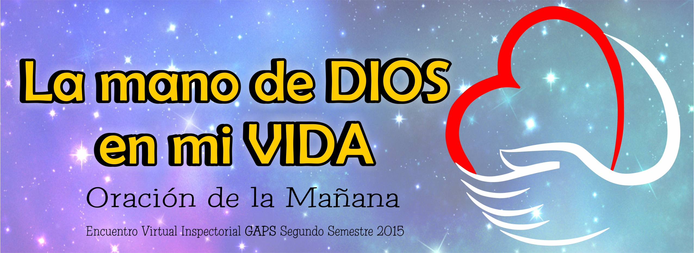

“Así que, Hijo, pon tus preocupaciones en las manos de Dios, pues Él tiene cuidado de ti”
(1 Pedro 5,7).

Animador:

- Se inicia proclamando la lectura de la cita Bíblica.
- Se motiva a los jóvenes y niñas para que este momento de oración.

- Quien va a guiar la oración inicia con el siguiente diálogo:
¿Alguna vez has tenido problemas pensando qué decir cuando estás con un amigo? Nos ha pasado muchas veces, que tenemos un amigo con el que nos toca caminar todos los días, tal vez hacia el colegio o de regreso, y por un buen rato, vamos sin decir ni una palabra. Simplemente no nos llega nada a la mente de qué hablar.
A veces nos sucede lo mismo cuando estamos orando. Empezamos a orar y entonces no se nos ocurre por qué orar, ni qué decir. ¿Alguna vez te ha pasado eso? Bueno, hoy, vamos a aprender algo muy fácil que te va a ayudar cuando no sepas por qué orar. Se llama la "MANO DE ORACION".
Primero, pongamos nuestras manos enfrente de nosotros para orar. Mantén los ojos abiertos para que puedas ver tu mano.
Si vemos primero la palma de la mano, es la más grande. Te va a recordar que Dios es grande y maravilloso. Alábalo y dale gracias por todo lo que te da y por todo lo que hace por ti. (Momento pequeño de Silencio)
Luego cierra la mano. Esto te recordará cuando las veces en que haz maltratado a alguien. Te recordará las veces en que cierras tu vida a la acción de Dios. Pídele perdón y haz el propósito de no volver a actuar de ese modo. (Momento pequeño de Silencio)
Ahora junta tus manos para orar. Puedes ver que el dedo más cercano a ti es el pulgar. Por ser el más cercano, el pulgar te va a recordar orar por las personas más cercanas. Ora por tus padres, hermanos y hermanas, amigos, vecinos. (Momento pequeño de Silencio)
El dedo que sigue se llama el dedo Índice. Es el que se usa para apuntar. Este dedo te va a recordar orar por los que te guían en la dirección correcta, los que te guían hacia Jesús. Ora por tus maestros, por la hermana animadora del grupo GAPS, por aquellas personas que te guían. (Momento pequeño de Silencio)
El siguiente dedo es el del medio, es el más alto de todos. Este dedo nos recuerda orar por nuestros líderes. Ora por el Papa, por el Presidente, por la Rectora, Directora ó Coordinadora de tu Institución. (Momento pequeño de Silencio)
El cuarto dedo se llama el dedo de los anillos. ¿Sabías que es el más débil de todos los dedos? Puedes preguntarle a alguien que sepa tocar el piano y te dirán que es verdad. Este dedo te recordará orar por los débiles, por los jóvenes desorientados, por los que se encuentran en la droga, en la prostitución, por los que se encuentran enfermos. (Momento pequeño de Silencio)
El último dedo es el más pequeño, el "meñique". Este dedo te recordará orar por ti mismo, pon en las manos del Señor tus necesidades, tus preocupaciones. (Momento pequeño de Silencio)
Así que la próxima vez que estés hablando con Dios, y no sepas qué decir, deja que TU MANO SE HAGA ORACION, eso te ayudará.
Guía:
Se les entrega a los jóvenes una hoja en blanco, cada uno dibuja su propia mano y hace de ella un momento de oración, escribiendo en cada dedo lo que quiere pedirle a Dios de acuerdo con la guía.
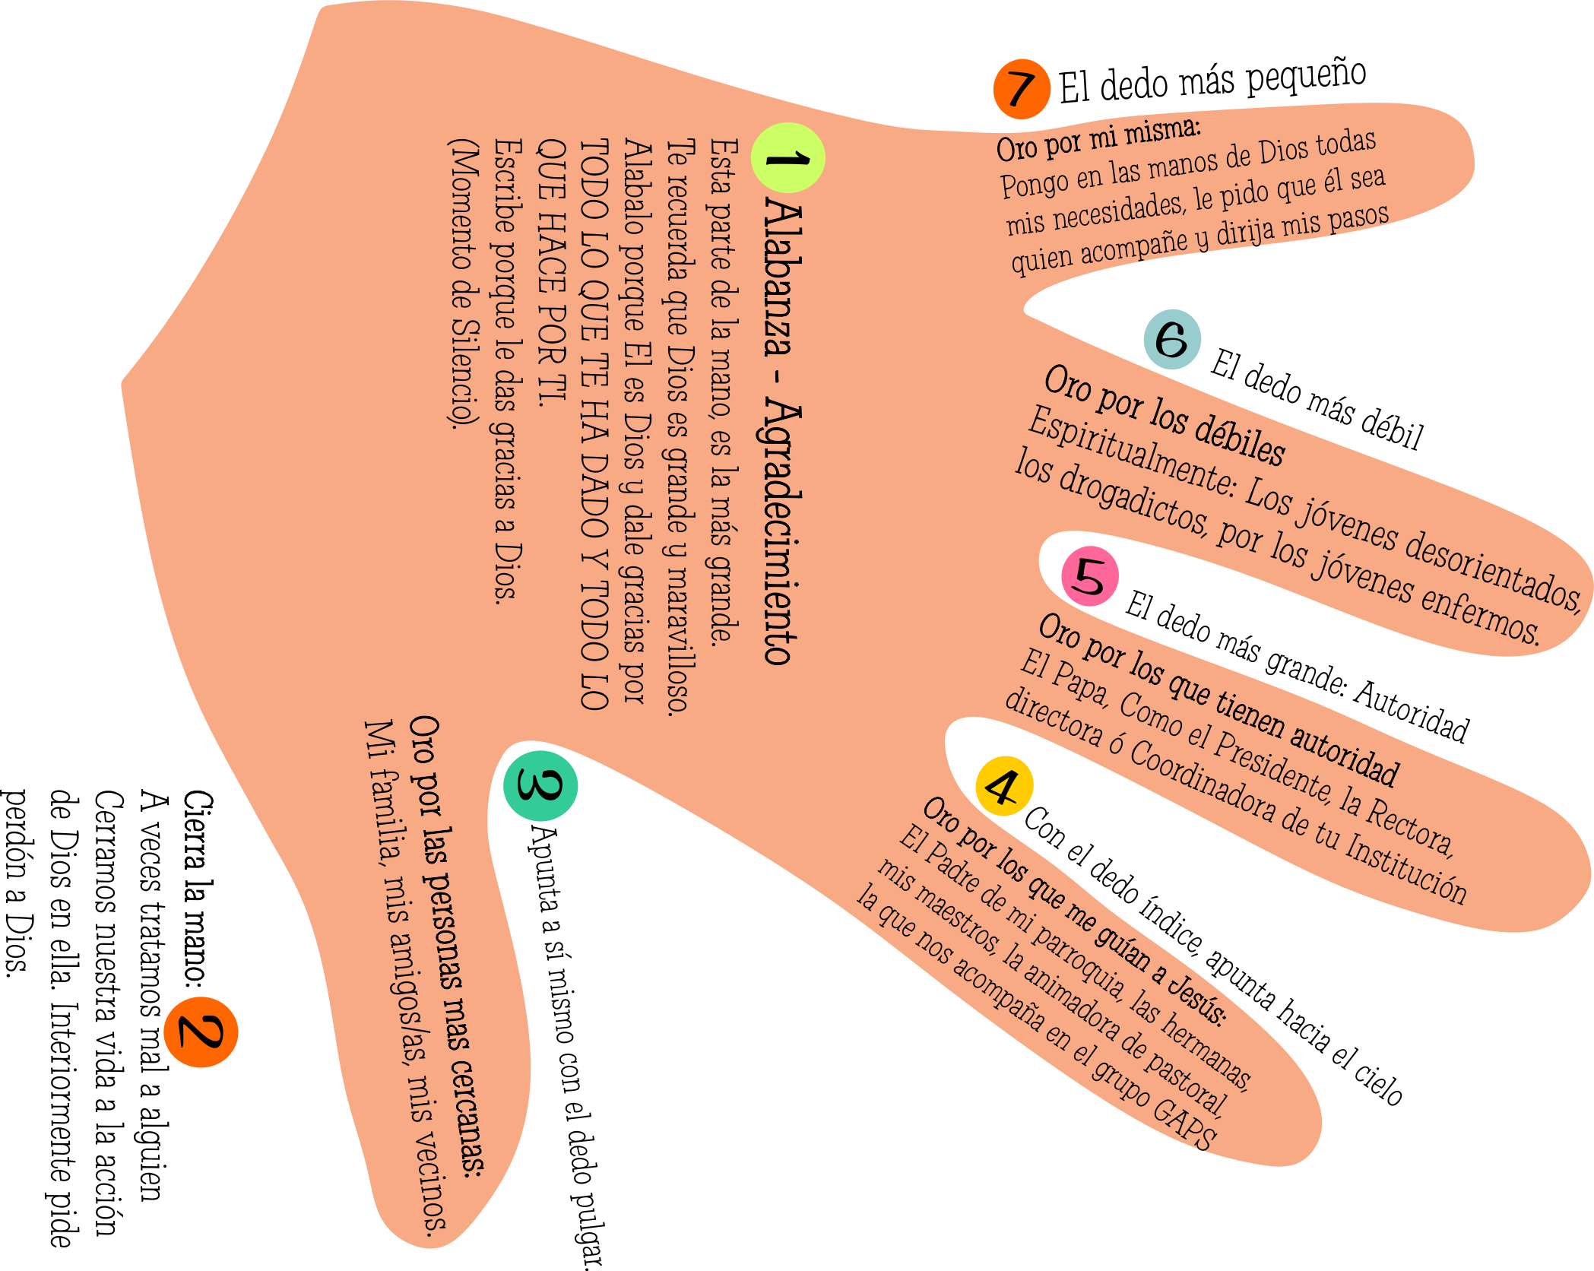

Guía:
Cuando ya hayan terminado, se colocan las manos junto a un rincón bíblico previamente organizado, este momento puede ser ambientado con una música suave.

Luego se proyecta el siguiente video:
Link: https://www.youtube.com/watch?v=ZeHIe8-n6zw

- Se da un pequeño espacio de compartir, diciendo en voz alta lo que más le llamó la atención del video.

Guía:
Se repartirán una ficha con la pregunta ¿En qué momentos has sentido la mano de Dios en tu vida? Descríbe al menos una experiencia. Momento de reflexión.

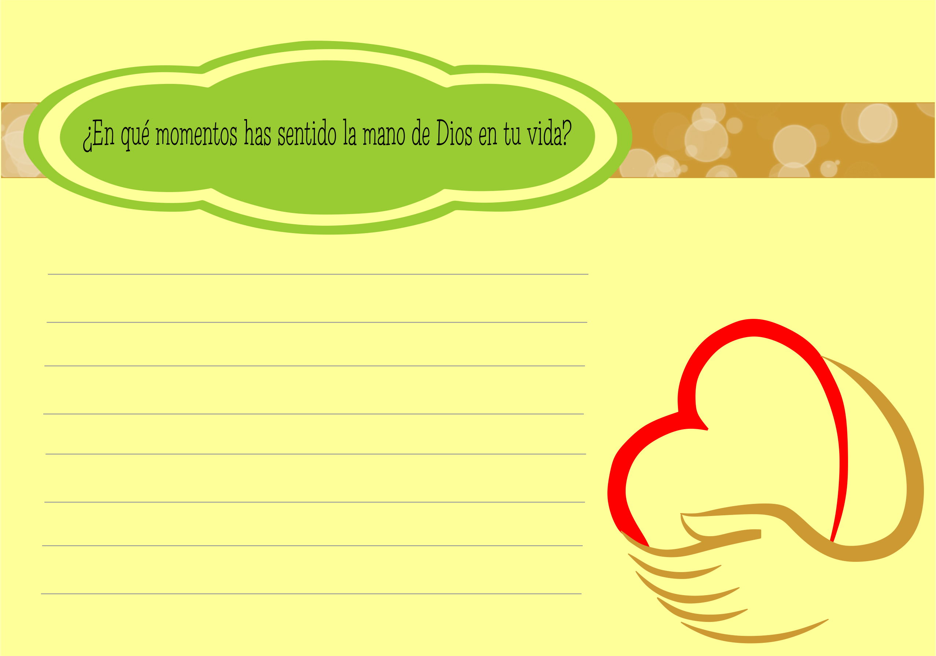

Momento para Compartir…
Orientan: Elisa Echeverri - Kadisha Montoya - Laura Tobón

